

Bacharelado em Sistemas de Informação
Machine Learning

Atividade 1

João Vitor Yazbek
Matteus Prado Lopes Guimarães

São Paulo
2026

Introdução
A atividade tinha como objetivo analisar custos de ligações telefônica, sendo eles tempo e dinheiro, provando que uma campanha de telemarketing só vale a pena se as ligações chegarem a quem tem interesse. Na base que analisamos, com 41.188 contatos feitos por um banco português entre 2008 e 2010, apenas 11,3% terminaram com o cliente contratando o depósito a prazo, um investimento conservador parecido com o CDB. Todo o restante foi tempo de operador gasto com quem recusou a oferta.
Neste trabalho, tentamos prever quais clientes têm mais chance de aderir, usando apenas o que o banco já sabe antes de ligar: os dados do cliente, o histórico de contatos e o contexto econômico do momento. Essa restrição é importante, porque parte das colunas da base só existe depois da chamada e não pode entrar em um modelo que decide para quem ligar.
Comparamos três classificadores (k-NN, Naive Bayes e regressão logística) e escolhemos o F1 da classe “sim” como medida principal, porque ele equilibra duas coisas que interessam ao banco: encontrar quem aderiria e não desperdiçar ligações.

Análise exploratória
A base tem dez atributos numéricos e dez categóricos, além da variável-alvo. Os principais achados são apresentados a seguir.
Desbalanceamento. Apenas 11,3% dos contatos (4.640) resultam em adesão, contra 88,7% (36.548) sem adesão. Um modelo que respondesse sempre “não” acertaria 88,7% das vezes sem identificar nenhum cliente. Por isso, a acurácia isolada não é um critério adequado de comparação.
Qualidade dos dados. Não há valores nulos explícitos, mas os ausentes estão codificados de duas formas: a categoria “desconhecido”, presente em seis colunas (8.597 registros em inadimplente, 1.731 em escolaridade), e o valor 999 em dias_desde_ultimo_contato, que indica cliente nunca contatado e ocorre em 96,3% das linhas. Há ainda 12 registros duplicados, e o atributo inadimplente quase não varia (apenas três clientes com “sim”).
Perfil do cliente. A taxa de adesão varia bastante entre profissões: estudantes (31%) e aposentados (25%) aderem muito mais que operários (7%) e trabalhadores de serviços (8%).
Histórico e calendário. Clientes que aderiram na campanha anterior voltam a aderir em 65% dos casos, contra 9% dos que nunca participaram. A adesão também depende do mês: supera 40% em março, setembro, outubro e dezembro, e fica em 6% em maio, mês com maior volume de ligações (Figura 1).
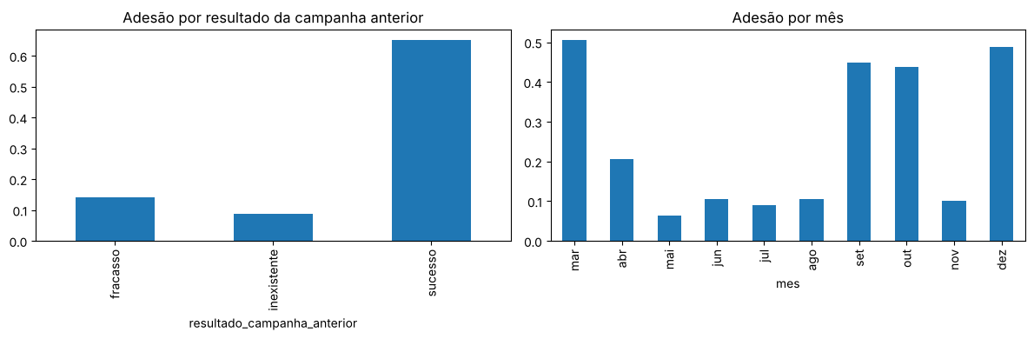
Duração da ligação e contexto econômico. As ligações que terminam em adesão são bem mais longas (mediana de 449 segundos, contra 164), e as adesões concentram-se nos períodos de Euribor baixa. Os indicadores macroeconômicos são fortemente correlacionados entre si: Euribor, variação do emprego e número de empregados têm correlações acima de 0,9. Esses atributos descrevem o momento do contato, e não o cliente, o que é relevante para interpretar os modelos.
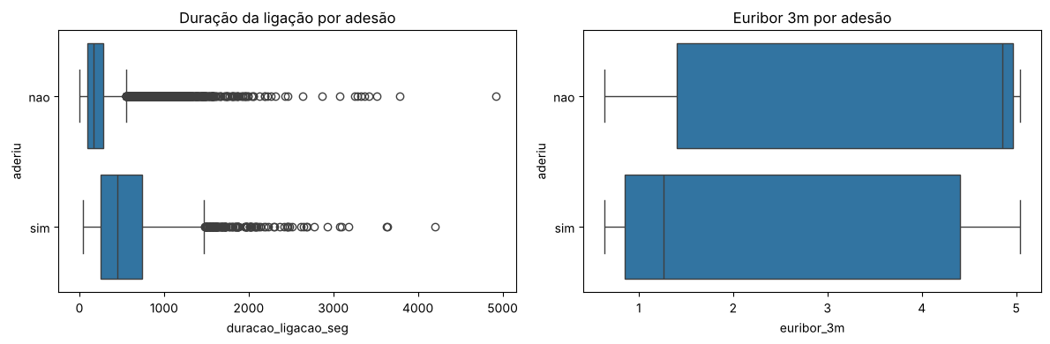

Preparação dos dados
As alterações realizadas na base, com as respectivas justificativas, foram as seguintes:
- Remoção de 12 registros duplicados, para evitar que o mesmo registro apareça no treino e no teste. Restaram 41.176 registros.
- Recodificação do alvo para 0/1, com “sim” igual a 1.
- Criação do atributo foi_contatado_antes, binário, que preserva a informação contida no código 999.
- Substituição do 999 por valor ausente em dias_desde_ultimo_contato. Mantido como número, o 999 distorceria as distâncias do k-NN. O valor ausente é depois imputado pela mediana.
- Manutenção da categoria “desconhecido” como categoria própria. A ausência do dado também é informativa, e excluir essas linhas eliminaria mais de 20% da base.
- Padronização dos atributos numéricos (média zero e desvio-padrão um), indispensável para o k-NN, que se baseia em distâncias.
- Codificação one-hot dos atributos categóricos, para que possam ser utilizados pelos três algoritmos.
Os dados foram divididos em treino (70%) e teste (30%), com estratificação pelo alvo e random_state=42. Imputação, padronização e codificação foram implementadas em um Pipeline do scikit-learn, de modo que medianas, médias e desvios são calculados apenas com os dados de treino de cada ajuste. Assim, não há vazamento de informação do teste nem das partições de validação, e a mesma preparação é aplicada aos três classificadores.
Cenários de avaliação
No cenário principal foram mantidos apenas os atributos disponíveis antes de o banco decidir para quem ligar (19 atributos). Foram excluídos duracao_ligacao_seg, conhecida somente depois que a ligação termina, e contatos_campanha_atual, que inclui o contato ainda a ser feito. Se fossem mantidos, o modelo usaria informação que não existe no momento da decisão: o desempenho medido seria superestimado e o modelo não poderia ser aplicado. O cenário completo utiliza os 21 atributos, apenas para comparação.

Modelagem
A escolha dos hiperparâmetros foi feita por validação cruzada com 5 partições, usando o F1 da classe positiva como critério, sobre uma amostra estratificada de 8.000 registros do conjunto de treino. O conjunto de teste não participou de nenhuma etapa de ajuste ou escolha. Os modelos finais foram treinados sobre o conjunto de treino completo.
k-NN. Foram testados os valores de k iguais a 1, 3, 5, 7, 9, 11, 15, 21, 31 e 51. O melhor foi k = 15 no cenário principal (F1 de 0,354 na validação) e k = 3 no cenário completo (0,464).
Naive Bayes. Após a preparação, a base combina atributos numéricos padronizados e atributos binários. Foram comparadas duas variantes sobre a mesma preparação. A GaussianNB supõe distribuição normal para cada atributo, hipótese adequada aos numéricos e aproximada para os binários. A BernoulliNB é adequada aos binários, mas reduz cada atributo numérico a “acima ou abaixo da média”, o que descarta informação. A CategoricalNB foi descartada por exigir outra preparação (discretização dos numéricos), o que violaria a exigência de preparação comum. A GaussianNB obteve F1 superior na validação cruzada nos dois cenários (0,410 contra 0,400 no principal; 0,450 contra 0,434 no completo) e foi a variante adotada, com os parâmetros padrão.
Regressão logística. Foram testados sete valores de C, em potências de dez, entre 0,001 e 1000. O melhor foi C = 1000 nos dois cenários, o que corresponde a quase nenhuma regularização. Como esse valor está no limite superior da grade, a busca não delimitou um ponto ótimo. Isso, porém, tem pouco efeito sobre o desempenho: o F1 da validação cruzada cresce de 0,239 (C = 0,001) para 0,345 (C = 1) e, a partir daí, praticamente se estabiliza, chegando a 0,351 com C = 1000 no cenário principal; no cenário completo, vai de 0,509 a 0,510. A conclusão é que o modelo quase não se beneficia de regularização nesta base, o que é coerente com o grande número de registros em relação ao de atributos.
Modelo | Cenário principal | Cenário completo
k-NN | k = 15 | k = 3
Naive Bayes | GaussianNB | GaussianNB
Regressão logística | C = 1000 | C = 1000
Coeficientes da regressão logística
Os cinco coeficientes de maior magnitude no cenário principal estão na Tabela a seguir. Para os atributos numéricos, padronizados, o coeficiente indica o efeito de um desvio-padrão; para os categóricos, o efeito de pertencer à categoria. Sinal positivo aumenta a chance de adesão.
Atributo | Coeficiente | Interpretação
taxa_variacao_emprego | −2,33 | Mercado de trabalho aquecido reduz a adesão; as adesões concentram-se na crise.
mes = mar | +1,28 | Ligações feitas em março convertem muito mais.
indice_precos_consumidor | +1,12 | Inflação mais alta associada a mais adesão, mantidos os demais atributos.
mes = jun | −0,79 | Junho converte menos, descontado o efeito dos indicadores econômicos.
meio_contato = telefone_fixo | −0,69 | Contato por telefone fixo converte menos que por celular.
Quase todos esses atributos descrevem o momento do contato, e não o cliente: o modelo aprende sobretudo quando ligar. Como os indicadores macroeconômicos são muito correlacionados e a regularização é quase nula, o valor individual de cada um desses coeficientes é instável e deve ser interpretado com cautela.

Resultados
Métrica escolhida
A métrica principal de comparação é o F1 da classe positiva. Com 88,7% de registros negativos, a acurácia premia o modelo que nunca indica ninguém. O que interessa ao banco é a classe “sim”: o recall mede quantos dos clientes que aderem são encontrados, e a precisão mede quantas das ligações indicadas resultam em adesão. O F1 combina as duas medidas e penaliza o modelo que se sai bem em apenas uma delas.
Comparação dos modelos
A Tabela 3 consolida as métricas no conjunto de teste, nos dois cenários, e o F1 obtido na validação cruzada estratificada com 5 partições sobre o conjunto de treino (média e desvio-padrão), no cenário principal.
Cenário | Modelo | Acurácia | Prec. não | Recall não | F1 não | Prec. sim | Recall sim | F1 sim | AUC | F1 CV (média ± dp)
Principal | k-NN | 0,897 | 0,911 | 0,980 | 0,944 | 0,610 | 0,244 | 0,349 | 0,770 | 0,363 ± 0,015
Principal | Naive Bayes | 0,829 | 0,941 | 0,861 | 0,899 | 0,345 | 0,578 | 0,432 | 0,778 | 0,407 ± 0,013
Principal | Regressão logística | 0,899 | 0,908 | 0,986 | 0,946 | 0,662 | 0,214 | 0,324 | 0,803 | 0,343 ± 0,020
Completo | k-NN | 0,898 | 0,930 | 0,957 | 0,943 | 0,560 | 0,434 | 0,489 | 0,827 | —
Completo | Naive Bayes | 0,836 | 0,949 | 0,861 | 0,903 | 0,367 | 0,634 | 0,465 | 0,839 | —
Completo | Regressão logística | 0,909 | 0,930 | 0,971 | 0,950 | 0,650 | 0,420 | 0,511 | 0,937 | —
No cenário principal, o Naive Bayes obtém o maior F1 da classe positiva (0,432), à frente do k-NN (0,349) e da regressão logística (0,324). A validação cruzada confirma a mesma ordem, com desvios-padrão pequenos (entre 0,013 e 0,020), o que indica que a diferença não se deve à divisão particular entre treino e teste. Em acurácia, k-NN e regressão logística (cerca de 0,90) ficam apenas um ponto percentual acima dos 88,7% que se obteriam respondendo sempre “não”, e o Naive Bayes (0,83) fica abaixo disso, embora seja o modelo que mais encontra clientes.
Matrizes de confusão e análise dos erros
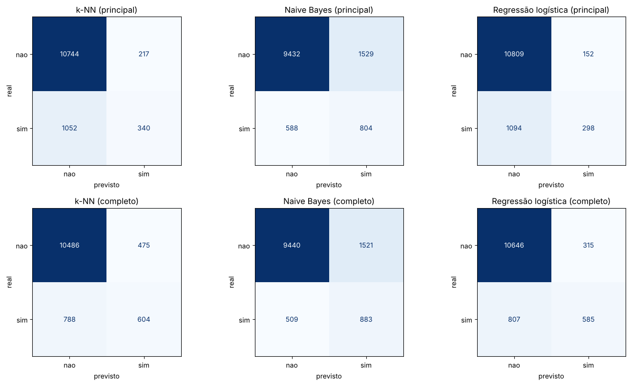
No cenário principal, k-NN e regressão logística são conservadores: indicam poucos clientes (557 e 450, respectivamente), acertam de 61% a 66% das indicações, mas deixam de encontrar mais de 1.050 dos 1.392 clientes que aderem. O Naive Bayes indica 2.333 clientes, dos quais 804 aderem: encontra mais que o dobro dos clientes, ao custo de 1.529 ligações sem sucesso.
Os dois tipos de erro têm custos diferentes. Um falso positivo custa uma ligação desperdiçada, isto é, alguns minutos de um operador. Um falso negativo é um cliente que aderiria e não foi contatado, ou seja, um depósito que o banco deixa de captar. O falso negativo tende, portanto, a custar mais, o que favorece o modelo de maior recall. Essa avaliação depende do custo real da ligação e do valor médio captado por depósito, dados que não constam da base.
Curva ROC e AUC
As métricas anteriores valem apenas para o limiar de 0,5. A curva ROC avalia os modelos em todos os limiares, e a AUC resume cada curva em um número. No cenário principal, a regressão logística tem a maior AUC (0,803), seguida do Naive Bayes (0,778) e do k-NN (0,770); a validação cruzada confirma a ordem (0,787, 0,763 e 0,755, com desvios de cerca de 0,012). A ordem é diferente da do F1: a logística é a que melhor ordena os clientes, embora tenha o menor recall em 0,5. Com limiar de 0,2, ela encontra 56,5% dos clientes que aderem, com precisão de 43,9% e F1 de 0,494, acima do melhor resultado do Naive Bayes. Essa análise do limiar usa o conjunto de teste e é apenas ilustrativa. No cenário completo, a AUC da logística chega a 0,937, valor alto que reflete a presença da duração da ligação.
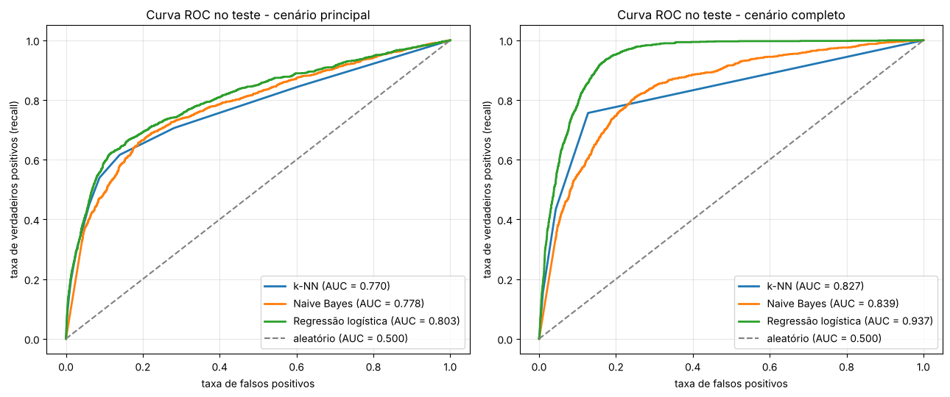

Discussão e conclusão
Modelo mais adequado. A resposta depende de como o modelo será usado. No limiar padrão de 0,5, o Naive Bayes (GaussianNB) é o melhor do cenário principal: tem o maior F1 no teste e na validação cruzada e o maior recall. Ligar para os 2.333 clientes que ele indica (19% da base de teste) alcançaria 58% das adesões, com taxa de conversão de 34%, contra 11% em ligações sem critério. Já a regressão logística é a que melhor ordena os clientes por chance de adesão e a que mais ganha com o ajuste do limiar. Como o objetivo do banco é priorizar contatos, consideramos a regressão logística com limiar ajustado a opção mais adequada, desde que o limiar seja escolhido com dados de validação.
Comparação entre os cenários. No cenário completo todos os modelos melhoram, e a regressão logística chega a F1 de 0,511. O ganho vem principalmente de duracao_ligacao_seg, que aparece entre os maiores coeficientes. Isso não torna o cenário completo melhor para uso prático: a duração só é conhecida depois da ligação, e um modelo que dependa dela não pode decidir para quem ligar. O ganho é vazamento de informação do futuro. A comparação mostra o quanto a avaliação de um modelo pode ser inflada por atributos indisponíveis no momento da decisão.
Limitações. A análise do limiar foi feita sobre o conjunto de teste, apenas como ilustração; a escolha de um limiar para uso real exigiria dados de validação e o custo de cada erro. O Naive Bayes supõe independência entre os atributos, hipótese que não vale para os indicadores macroeconômicos, e a hipótese gaussiana é apenas aproximada para os atributos binários. O desempenho se apoia fortemente no contexto econômico da crise de 2008–2010 e pode não se manter em outro período. A busca de hiperparâmetros usou uma amostra do treino, e não o treino completo. Por fim, mes, dia_semana e meio_contato foram mantidos no cenário principal por serem definidos pelo banco ao planejar o contato, mas essa escolha é discutível.
Melhorias. Os próximos passos seriam: ajustar o limiar de decisão por validação cruzada, de acordo com os custos reais de cada erro; ordenar os clientes pela probabilidade prevista e avaliar a conversão por faixa; tratar o desbalanceamento com pesos de classe na regressão logística; reduzir a redundância entre os indicadores macroeconômicos; testar o voto ponderado pela distância no k-NN; e validar os modelos com divisão temporal, treinando nos meses iniciais e testando nos finais, para simular o uso real.

Declaração de uso de ferramentas de IA generativa
Utilizamos uma ferramenta de IA para a comparação das variantes de Naive Bayes, para revisão de código e resultados, afim de ter melhor compreensão de algumas analises e organizações na linha de raciocínio. A IA foi utilizada na reorganização e grafia deste documento, a partir dos resultados do notebook, afim de obter maior eficiência na organização do documento para o tamanho pedido pelo professor. Toda a ajuda foi solicitada para o chatGPT e o Claude.

